

|  |  |  |  |  |
| --- | --- | --- | --- | --- |
| ***Estudante:*** | | | | |
| ***Turma:7°ano*** | ***Turno:*** | ***Data de Aplicação:*** | | ***2º Bimestre*** |
| ***Prof(a): Marcelo Godoy*** | | | ***Nota Final:*** | |
| ***INÍCIO: TÉRMINO:*** | | | | |
| ***PROVA BIMESTRAL DE HISTÓRIA*** | | | | |
| ***INSTRUÇÕES GERAIS***  1. Confira atentamente a construção da prova. Qualquer falha de impressão ou falta de folhas deve ser comunicada ao professor no prazo máximo de **15 (quinze) minutos.**  2. Inicie a prova identificando todas as páginas com seu **nome e turma.**  3. Resolva as questões nos locais correspondentes usando caneta com tinta azul ou preta. Responda a lápis somente quando determinado.  4. Utilize somente o material autorizado. É proibido o uso de qualquer tipo de corretivo; de aparelho celular.  5. Esta prova é individual. Ao término do tempo, levante o braço e aguarde o fiscal recolher a prova.  6. A posse e/ou uso de meios ilícitos para a execução da prova é(são) considerado(s) falta disciplinar grave, acarretando a atribuição de **grau ZERO.**  7. As questões indicadas com **\***são questõesde desafio e correspondem a um ponto adicional.  8. Esta prova vale de **0 a 10 (dez)**  **9. Em provas de exatas é obrigatório apresentação do cálculo, para validação da questão. Caso não conste será anulada.** | | | | |

**01.** Quais os motivos que levaram Portugal e Espanha a serem os pioneiros no processo de colonização da América? (0,5)

_________________________________________________________________________________________________________________________________________________________________________________________________________________________________________________________

**02.** A pintura abaixo retrata o navegador Vasco da Gama. Explique os motivos que levaram Vasco a ter a fama de maior navegante português. (0,5)

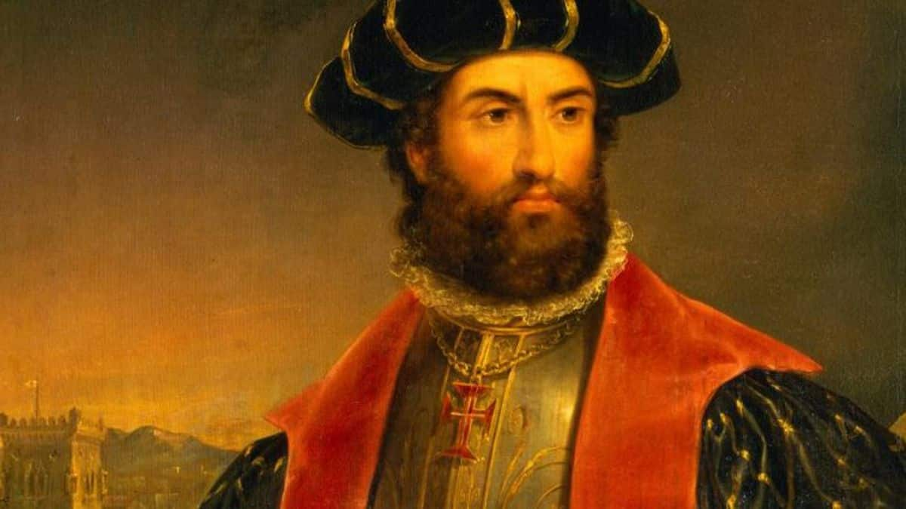

_________________________________________________________________________________________________________________________________________________________________________________________________________________________________________________________

**03.** Vasco da Gama, ao sair em suas viagens às Índias, tinha intenções. Cite quais eram suas intenções ao pensar na viagem às Índias.(0,5)

_________________________________________________________________________________________________________________________________________________________________________________________________________________________________________________________

**04.** Quais motivos levaram a França e a Inglaterra a entrarem tardiamente no processo de colonização? (0,5)

_________________________________________________________________________________________________________________________________________________________________________________________________________________________________________________________

**05.** O Mayflower foi o navio que trouxe diversos ingleses à América. O que aconteceu no território da Inglaterra que levou diversas pessoas a embarcarem no Mayflower? (0,5)

_________________________________________________________________________________________________________________________________________________________________________________________________________________________________________________________

**06.** Contrário ao Tratado de Tordesilhas, o rei da França, Francisco I, declarou em 1540: “Gostaria de ver o testamento de Adão para saber de que forma este dividira o mundo”.

Considerando a fala do rei Francisco I, por que ele contestava o Tratado de Tordesilhas? (0,5)

_________________________________________________________________________________________________________________________________________________________________________________________________________________________________________________________

**07.** O sal foi sinônimo de riqueza para o reino Mali. Explique a importância desse recurso para os povos sudaneses. (0,5)

_________________________________________________________________________________________________________________________________________________________________________________________________________________________________________________________

**08.** O Egito Antigo é o reino de que se tem mais informações e é o mais conhecido pelas pessoas em geral. Por que você acredita que isso ocorre? (0,5)

_________________________________________________________________________________________________________________________________________________________________________________________________________________________________________________________

**09.** Explique o que é uma monarquia absolutista. (0,5)

_________________________________________________________________________________________________________________________________________________________________________________________________________________________________________________________

**10.** Quais foram as consequências da Guerra dos Cem Anos para a Inglaterra? (0,5)

_________________________________________________________________________________________________________________________________________________________________________________________________________________________________________________________

**11.** Considerando as viagens de Pedro Álvares Cabral à América, é correto afirmar que: (0,5)

a) houve investimento da Igreja Católica para expandir sua fé e conferir legalidade à expansão.

b) foi custeada pela Coroa Portuguesa para que não houvesse interesses de particulares envolvidos.

c) a expedição tinha como objetivo final estabelecer contato com os povos nativos e desenvolver um vínculo amigável com eles.

d) foi custeada em partes por particulares e, em grande parte, pela Coroa Portuguesa, para estabelecer contato e comércio com os nativos americanos.

e) tinha a intenção de estabelecer colônias de povoamento, buscando um intenso desenvolvimento do território.

**12**. Na colonização do norte da América, houve a produção de algumas mercadorias, entre elas o algodão, o arroz e o tabaco. Os colonizadores utilizavam uma espécie de organização dessas plantações e uma mão de obra específica.

Assinale a alternativa que corresponde a essas duas características. (0,5)

a) Monocultura, que recebeu o nome de *plantation*, e mão de obra escrava.

b) Multicultura, que recebeu o nome de *plantation*, e mão de obra escrava.

c) Monocultura e mão de obra assalariada, com pagamento de um salário aos trabalhadores.

d) Monocultura, que recebeu o nome de *colheita*, e mão de obra escrava.

e) Multicultura e mão de obra livre, de acordo com a necessidade da produção.

**13.** A identidade negra não surge da tomada de consciência de uma diferença de pigmentação ou de uma diferença biológica entre populações negras e brancas e (ou) negras e amarelas. Ela resulta de um longo processo histórico que começa com o descobrimento, no século XV, do continente africano e de seus habitantes pelos navegadores portugueses, descobrimento esse que abriu o caminho às relações mercantilistas com a África, ao tráfico negreiro, à escravidão e, enfim, à colonização do continente africano e de seus povos.

O contato entre europeus e africanos foi extremamente significativo para ambos os povos. Assim, é correto afirmar que: (0,5)

a) a escravidão não era algo praticado pelos africanos e foi uma ideia levada aos reinos da África pelos europeus, baseados na prática do antigo Império Romano.

b) antes mesmo da chegada dos europeus à África, o continente já vinha sendo colonizado e explorado pelos árabes, que tinham interesse nas riquezas de diversos reinos.

c) o processo de escravidão dos africanos ocorreu ao mesmo tempo em que os europeus passaram a colonizar o território no século XV.

d) os europeus e os africanos passaram a ter contato direto a partir do processo expansionista daquele continente, já no início da Idade Moderna.

e) graças ao comércio estabelecido entre africanos e europeus, houve o desenvolvimento do continente, não havendo a necessidade de se desenvolver relações entre África e Ásia.

**14.** Analise o texto e responda: (0,5)

“Todo poder vem de Deus. Os governantes, pois, agem como ministros de Deus e seus representantes na Terra. Consequentemente, o trono real não é o trono de um homem, mas o trono do próprio Deus.”

*Jacques-Bénigne Bossuet (1627 -1704)*

O texto descreve uma ideia que justificava a centralização do poder nas mãos do rei, por meio

a) do Contrato Social.

b) do Liberalismo político.

c) da Teoria do Direito Divino.

d) do Estado de Natureza.

e) da Liberdade civil.

**15.**  “Para o conjunto da economia europeia, no século XVI, caracterizada pela produção em crescimento e pelo aumento das transações mercantis, ao lado de um novo crescimento de sua população, o efeito mais importante dos grandes descobrimentos foi a alta geral dos preços…”

O efeito a que o texto se refere foi provocado: (0,5)

a) pelo grande afluxo de metais preciosos.

b) pela ampliação da área de produção agrícola.

c) pela redução do consumo de produtos manufaturados.

d) pela descoberta de novas rotas comerciais no Oriente.

e) pelo deslocamento do eixo comercial para o mediterrâneo.

**16.** A conquista colonial inglesa resultou no estabelecimento de três áreas com características diversas na América do Norte. Com relação às chamadas “colônias do sul” é correto afirmar que: (0,5)

a) baseava-se, sobretudo, na economia familiar e desenvolveu uma ampla rede de relações comerciais com as novas colônias do Norte e com o Caribe.

b) baseava-se numa forma de servidão temporária que submetia os colonos pobres a um conjunto de obrigações em relação aos grandes proprietários de terras.

c) baseava-se numa economia escravista voltada principalmente para o mercado externo de produtos, como o tabaco e o algodão.

d) consolidou-se como o primeiro grande polo industrial da América com a transferência de diversos produtores de tecidos vindos da região de Manchester.

e) caracterizou-se pelo emprego de mão de obra assalariada e pela presença da grande propriedade agrícola monocultora.

**17.** A expansão marítima e comercial empreendida pelos portugueses nos séculos XV e XVI está ligada: (0,5)

a) aos interesses mercantis voltados para as "especiarias" do Ocidente, responsáveis inclusive, pela não exploração do ouro e do marfim africanos encontrados ainda no século XV;

b) à tradição marítima lusitana, direcionada para o "mar Oceano" (Atlântico) em busca de ilhas fabulosas e grandes tesouros;

c) à existência de planos meticulosos traçados pelos sábios da Escola de Sagres, que previam poder alcançar o Japão navegando para o Ocidente;

d) a diversas casualidades que, aliadas aos conhecimentos geográficos muçulmanos, permitiram avançar sempre para o Sul e assim, atingir a América;

e) ao caráter sistemático que assumiu a empresa mercantil, explorando o litoral africano, mas sempre em busca da "passagem" que levaria às Índias.

**18.** Durante a colonização, subjugados os nativos, os europeus montaram estruturas de dominação e exploração nas Américas Hispânica, Portuguesa e Inglesa, que em muitos aspectos apresentavam diferenças entre si. Sobre a colonização inglesa, é correto afirmar: (0,5)

a) Nas Colônias Inglesas do Norte estabeleceu-se uma economia fundada em três pilares: a monocultura, a grande propriedade rural e a mão de obra escrava.

b) A dominação inglesa, embora tenha elementos semelhantes aos da dominação portuguesa (a "plantation" de algodão no sul), possibilitou que famílias imigrassem em massa para a América em face dos problemas políticos e religiosos na metrópole.

c) A Inglaterra utilizou os princípios do liberalismo político e econômico para governar as Treze Colônias americanas.

d) A dominação espanhola implantou-se a partir de grandes unidades agrícolas de exportação.

e) A colonização portuguesa teve como base pequenas unidades de produção diversificadas.

**19.** Leia os versos:

“Seiscentas peças barganhei:

— Que Pechincha! — no Senegal

A carne é rija, os músculos de aço,

Boa liga do melhor metal.

Em troca dei só aguardente,

Contas, latão – um peso morto!

Eu ganho oitocentos por cento

Se a metade chegar ao porto.”

HEINE, Heinrich. Citado em: BOSI, Alfredo. Dialética da colonização. São Paulo: Companhia das Letras, 1992.

O trecho do poema acima citado refere-se: (0,5)

a) aos grandes lucros conseguidos pelos chefes tribais africanos na venda de escravos aos europeus.

b) à forma pela qual os europeus conseguiam adquirir metais preciosos em solo africano.

c) ao comércio de escravos no continente africano e os altos lucros proporcionados aos europeus em decorrência dos produtos dados em troca.

d) ao comércio de carne realizado na África mediante o escambo.

**20.** A Guerra das Rosas, conflito dinástico que aconteceu na Inglaterra entre 1455 e 1485, colocou frente a frente as dinastias: (0,5)

a) Orange e Tudor

b) Plantageneta e Orleans

c) York e Lancaster

d) Windsor e Habsburgo

e) Villalba e Galvão

***Boa Prova!!!***